МИНИСТЕРСТВО ОБРАЗОВАНИЯ И НАУКИ

РОССИЙСКОЙ ФЕДЕРАЦИИ

ГОСУДАРСТВЕННОЕ ОБРАЗОВАТЕЛЬНОЕ УЧРЕЖДЕНИЕ

ВЫСШЕГО ПРОФЕССИОНАЛЬНОГО ОБРАЗОВАНИЯ

САНКТ-ПЕТЕРБУРГСКИЙ ГОСУДАРСТВЕННЫЙ ПОЛИТЕХНИЧЕСКИЙ УНИВЕРСИТЕТ

ИНСТИТУТ ПРИКЛАДНОЙ МЕХАНИКИ И МАТЕМАТИКИ

КАФЕДРА ТЕОРЕТИЧЕСКАЯ МЕХАНИКА

**ОТЧЕТ**

по дипломной работе

Студента Бобылева Е.О.

группы 63604/1

Научный руководитель

к.ф-м.н., доц. Семенов А.С.

Санкт-Петербург 2013

Поликристаллическая сегнетопьезокерамика является перспективным материалом, нашедшим широкое применение в качестве элементов топливных инжекторов, нанопозиционеров, микромоторов, гасителей вибраций, пьезотрансформаторов, приводов электронных микроскопов и др., работающих в условиях больших сигналов и требующих учета нелинейного связанного электромеханического поведения чувствительного к скорости нагружения, что приводит к необходимости разработки и использования в расчетах уточненных моделей материала, учитывающих эффекты вязкости.

В данной работе рассматриваются реономные феноменологические модели пьезокерамики. Модель Ландиса основана на использовании принципа максимума реманентной диссипации. Зависимость от истории нагружения учитывается на основе введения двух внутренних переменных состояния: тензора остаточных деформаций  и вектора поляризации . Выражение для свободной энергии имеет вид:

 (1)

В предположении линейного пьезоэлектрического отклика первое слагаемое (1) определяется уравнением

, (2)

где  – тензор упругих модулей (4го ранга),  – тензор диэлектрической проницаемости, – тензор пьезоэлектрических коэффициентов (3го ранга). Тензоры допускают зависимость от внутренних переменных.

Определяющие уравнения, позволяющие определить тензор напряжения и вектор напряженности электрического поля для рассматриваемой модели имеют вид:

 (3)

Обобщенные силы, сопряженные с внутренними переменными определяются равенствами:

 (4)

Поверхность переключения (электромеханический аналог поверхности текучести) описывается выражением:

. (5)

Для внутренних переменных (остаточной деформации и спонтанной поляризации) вводятся уравнения эволюции, построенные по аналогии с нелинейным вязким телом:

 (6)

Для проверки предсказательных возможностей модели (1)-(6) производится сравнение с результатами эксперимента на циклическое нагружение при различных скоростях нагружения (различных частотах гармонического воздействия). Образцы пьезокерамики PIC151 (PI Ceramic, Lederhose, Germany) подвергаются электрической нагрузке с амплитудой в 1-2 кВ/мм. Параметры материала указаны в таблице 1.

Таблица 1. Электромеханические свойства пьезокерамики PIC151, использованные в расчетах.

|  |  |  |  |
| --- | --- | --- | --- |
| Название | Обозначение | Значение | Единицы измерения |
| Модуль Юнга | Y | 120 | ГПа |
| Коэффициент Пуассона | ν | 0.31 |  |
| Диэлектрическая проницаемость | κ | 2.2*10-8 | Ф/м |
| Пьезоэлектрические константы | d31 | -1.7*10-10 | м/В |
|  | d33 | 4.5*10-10 | м/В |
|  | d15 | 4.6*10-10 | м/В |
| Поляризация насыщения | P0 | 0.365 | Кл/м2 |
| Деформация насыщения | ε0 | 0.0032 |  |
| Коэрцитивная напряженность | E0 | 0.92 | МВ/м |
| Коэрцитивное напряжение | σ0 | 35 | МПа |
| Модули упрочнения | He | 350000 | м/Ф |
|  | me | 2 |  |
|  | Hσ | 350 | МПа |
|  | me | 2 |  |
|  | mt | 2 |  |
|  | Hπ | 0 | м/Ф |
| Константа формы поверхности переключения | β | 2 |  |

В ходе работы была проведена идентификация констант, характеризующих вязкое поведение, основанная на сопоставлении данных численного интегрирования уравнений и данных экспериментов. Для модели Ландиса варьируемыми являются вязкие параметры  и *m* (см. (5)). Пример сравнения гистерезисных зависимостей, полученных расчетным путем и заимствованных их эксперимента, приведен на рис. 1 (точками обозначены данные эксперимента, сплошной линией расчетный график, по оси абсцисс, *D*z - проекция вектора поляризации на ось z (ось нагружения), *E*z - проекция вектора напряженности электрического поля поляризации на ось z). Значения параметров материала для каждого режима нагружения получены путем сопоставления результатов моделирования с экспериментальными данными.

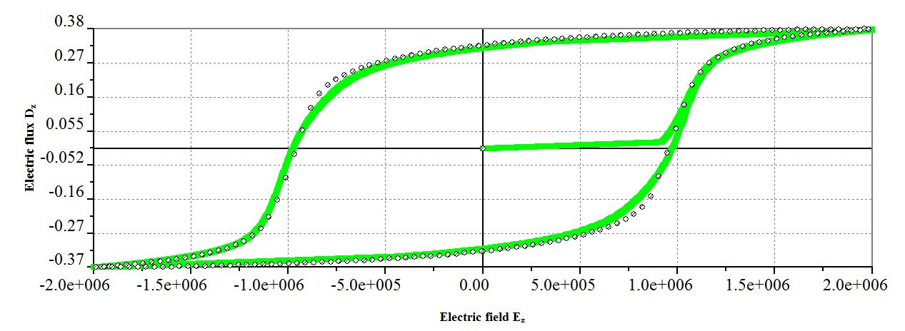

**(C/m2)**

**(V/m)**

Рис. 1. Сравнение результатов расчета (сплошные линии) с данными эксперимента (точки).

В рамках данной работы основное внимание уделялось исследованию влияния частоты нагрузки на вид гистерезисных кривых *D*z(*E*z) . На рис. 2 приведены графики для частот нагружения 0.01, 0.1 и 1 Гц (синяя, красная и зеленая кривые соответственно). Наблюдается увеличение ширины ширины петли гистерезиса с ростом частоты. Полученные результаты удовлетворительно согласуются с данными опыта [5], что указывает на возможность использования модели (1)-(6) при анализе реономного поведения пьезокерамики.

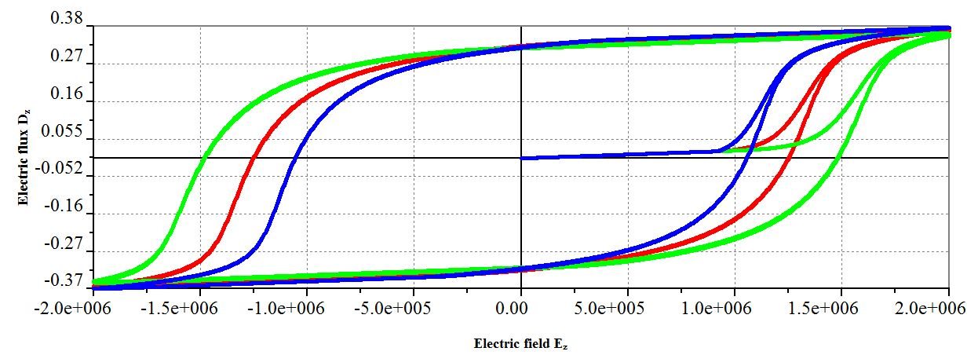

**(V/m)**

**(C/m2)**

0.01 Гц

1 Гц

0.1 Гц

Рис. 2. Влияние частоты нагружения на форму гистерезисных кривых.